“助人为乐”的出租车驾驶员
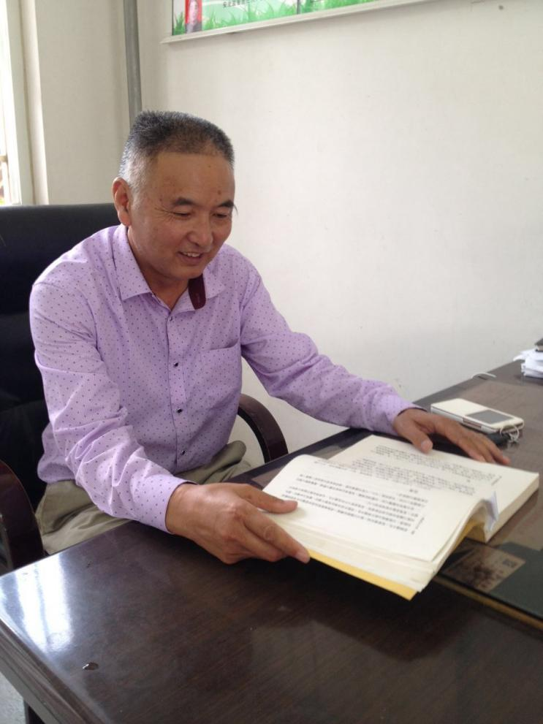
赵显生，和县出租车驾驶员。他从事出租车驾驶员工作六年多以来，总设身处地为乘客着想，把车厢当“小家”，让乘客上车就觉温馨、舒适；还热心帮助残疾人上下车；每年坚持“爱心送考”；他还和爱心车队的队友们义务为乌江镇新濮村黄朝章23岁身患白血病的女儿定期到南京做血检，不论风霜雨雪，从没间断。高贵的品格赢得了同事和乘客的认可，也赢得了“老好人”的称号。他还是献血志愿者，已无偿献血20次，累计献血超过6000毫升，曾荣获“2012-2013年度全国无偿献血奉献奖铜奖”。

